



Project-Code

(v0.2)
Περιεχόμενα
Αλλαγές από έκδοση v0.1 2
Μέλη Ομάδας 3
Project-Code 4
Οδηγίες Εκτέλεσης 5
Χρήση βάσης δεδομένων TMDB 5
Όροι χρήσης API TMDB 6
Δημιουργία βάσης δεδομένων BingeSpice 7
Εργαλεία που χρησιμοποιήθηκαν 8

Αλλαγές από έκδοση v0.2
Στη νέα έκδοση του Project-Code έχει προστεθεί ειδική ενότητα για την δημιουργία της βάσης δεδομένων μας καθώς και την χρήση της πλατφόρμας Amazon Web Services (AWS).

Μέλη Ομάδας

Η ομάδα αποτελείται από τους εξής φοιτητές:
Απόστολος Ζεκυριάς
Σπυρίδων Μανταδάκης
Παναγιώτης Παπανικολάου
Αλέξανδρος Γεώργιος Χαλαμπάκης
Καραμαλίκης Ανδρέας
Αναλυτικότερες Πληροφορίες:
Απόστολος Ζεκυριάς (1100554)
up1100554@ac.upatras.gr
Φοιτητής 3ου έτους
Editor/Developer
Παναγιώτης Παπανικολάου (1104804)
up1104804@ac.upatras.gr
Φοιτητής 3ου έτους
Developer
Σπυρίδων Μανταδάκης (1100613)
up1100613@ac.upatras.gr
Φοιτητής 3ου έτους
Developer

Ανδρέας Καραμαλίκης 1100562
up1100562@ac.upatras.gr
Φοιτητής 3ου έτους
Editor/Developer
Αλέξανδρος Γεώργιος Χαλαμπάκης (1100754)
up1100754@ac.upatras.gr
Φοιτητής 3ου έτους
Developer

Project-Code
Ο κώδικας της εφαρμογής στο παρόν στάδιο αποτελείται μόνο από το frontend. Συμπεριλαμβάνει αποκλειστικά το user interface (UI), επομένως η εφαρμογή δεν είναι ακόμη λειτουργική ως προς την πλήρη εμπειρία χρήστη.
Ο κώδικας φιλοξενείται στο GitHub, στον φάκελο Bingespice_App και για να έχετε πρόσβαση σε αυτόν, ακολουθήστε τον παρακάτω σύνδεσμο:

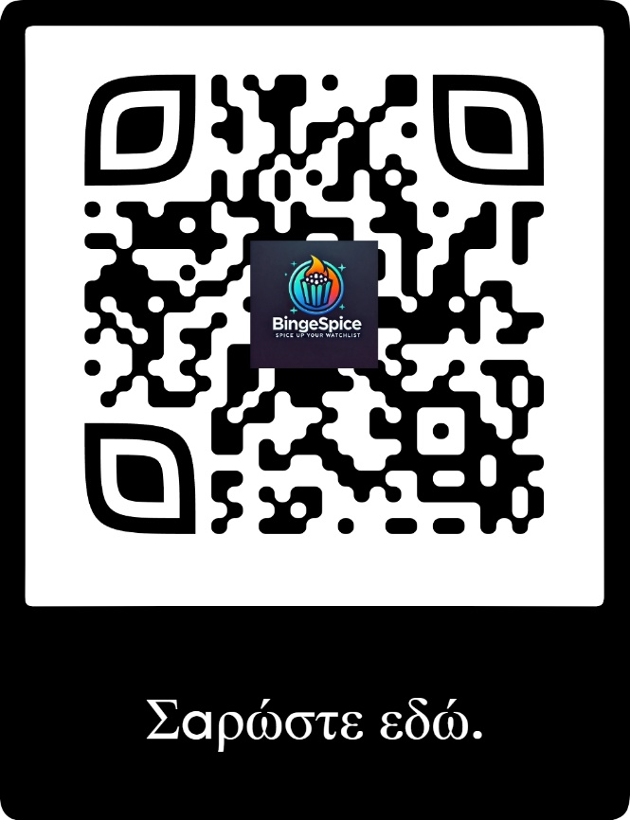
Πατώντας εδώ.
Σε περίπτωση που ο κωδικός QR δεν λειτουργεί ή δεν μπορεί να σαρωθεί, μπορείτε να αποκτήσετε πρόσβαση στον κώδικα της εφαρμογής:

Παρακάτω παρουσιάζονται οι οδηγίες για την εκτέλεση του κώδικα της εφαρμογής.

Οδηγίες Εκτέλεσης
- Ο κώδικας του προγράμματος βρίσκεται στον φάκελο Bingespice_App. Αυτός είναι ο φάκελος που πρέπει να ανοίξετε στο IDE που χρησιμοποιείτε.
- Κατεβάστε την βιβλιοθήκη της JavaFX που προτιμάτε (συστήνεται η έκδοση 24 ή νεότερη και χρήση της Java OpenJDK 23 ή νεότερη). Έπειτα, προσθέστε την στο IDE σας.
- Για να τρέξετε το πρόγραμμα κάνετε run έχοντας επιλέξει ως Main class την Main.java. (Σε περίπτωση που αντιμετωπίζετε προβλήματα κατά το τρέξιμο, μεταφέρετε τον φάκελο της JavaFX μέσα στον φάκελο του προγράμματος, δηλαδή με τον εξής τρόπο: /Bingespice_App/javafx-sdk-24

Χρήση βάσης δεδομένων TMDB
Στην εφαρμογή μας, τα δεδομένα που σχετίζονται με τις ταινίες (όπως τίτλος, περιγραφή, αφίσα, βαθμολογία, ημερομηνία κυκλοφορίας κ.ά.) αντλούνται μέσω του API του The Movie Database (TMDB). Το TMDB παρέχει ένα αξιόπιστο και ενημερωμένο σύνολο δεδομένων μέσω του δημόσιου REST API του, το οποίο επιτρέπει την πρόσβαση σε πληροφορίες για ταινίες, σειρές και ηθοποιούς. Η χρήση του API συμβάλλει στην ενημέρωση της εφαρμογής μας με πλούσιο και επικαιροποιημένο περιεχόμενο χωρίς την ανάγκη τοπικής αποθήκευσης ή χειροκίνητης ενημέρωσης των πληροφοριών.

Όροι χρήσης API TMDB

Κατά την ανάπτυξη της εφαρμογής, ακολουθούμε πιστά τους όρους χρήσης του The Movie Database (TMDB). Συγκεκριμένα:
- Η χρήση του API συνοδεύεται από την υποχρέωση αναφοράς της πηγής, γεγονός που σημαίνει ότι στην εφαρμογή μας περιλαμβάνουμε εμφανώς το επίσημο λογότυπο του TMDB, αποδίδοντας το απαραίτητο credit στην πλατφόρμα.
- Η άδεια που έχουμε λάβει για τη χρήση του API προορίζεται αποκλειστικά για προσωπική και μη εμπορική χρήση, στο πλαίσιο του παρόντος εκπαιδευτικού/ερευνητικού έργου.
- Σε περίπτωση μελλοντικής εμπορικής εκμετάλλευσης της εφαρμογής, απαιτείται η απόκτηση της εμπορικής άδειας (Commercial API License) από το TMDB, όπως ορίζεται στους επίσημους όρους χρήσης της υπηρεσίας.

Δημιουργία βάσης δεδομένων BingeSpice
Για την αποθήκευση βασικών δεδομένων της εφαρμογής μας (όπως στοιχεία χρήστη, watchlists, watched ταινίες/σειρές κ.ά.) αναπτύξαμε μία σχεσιακή βάση δεδομένων με χρήση της MySQL. Η βάση αυτή φιλοξενείται διαδικτυακά μέσω της πλατφόρμας Amazon Web Services (AWS), ώστε να διασφαλίζεται η συνεχής ενημέρωση και πρόσβαση σε πραγματικό χρόνο από όλα τα μέλη της ομάδας ανάπτυξης.
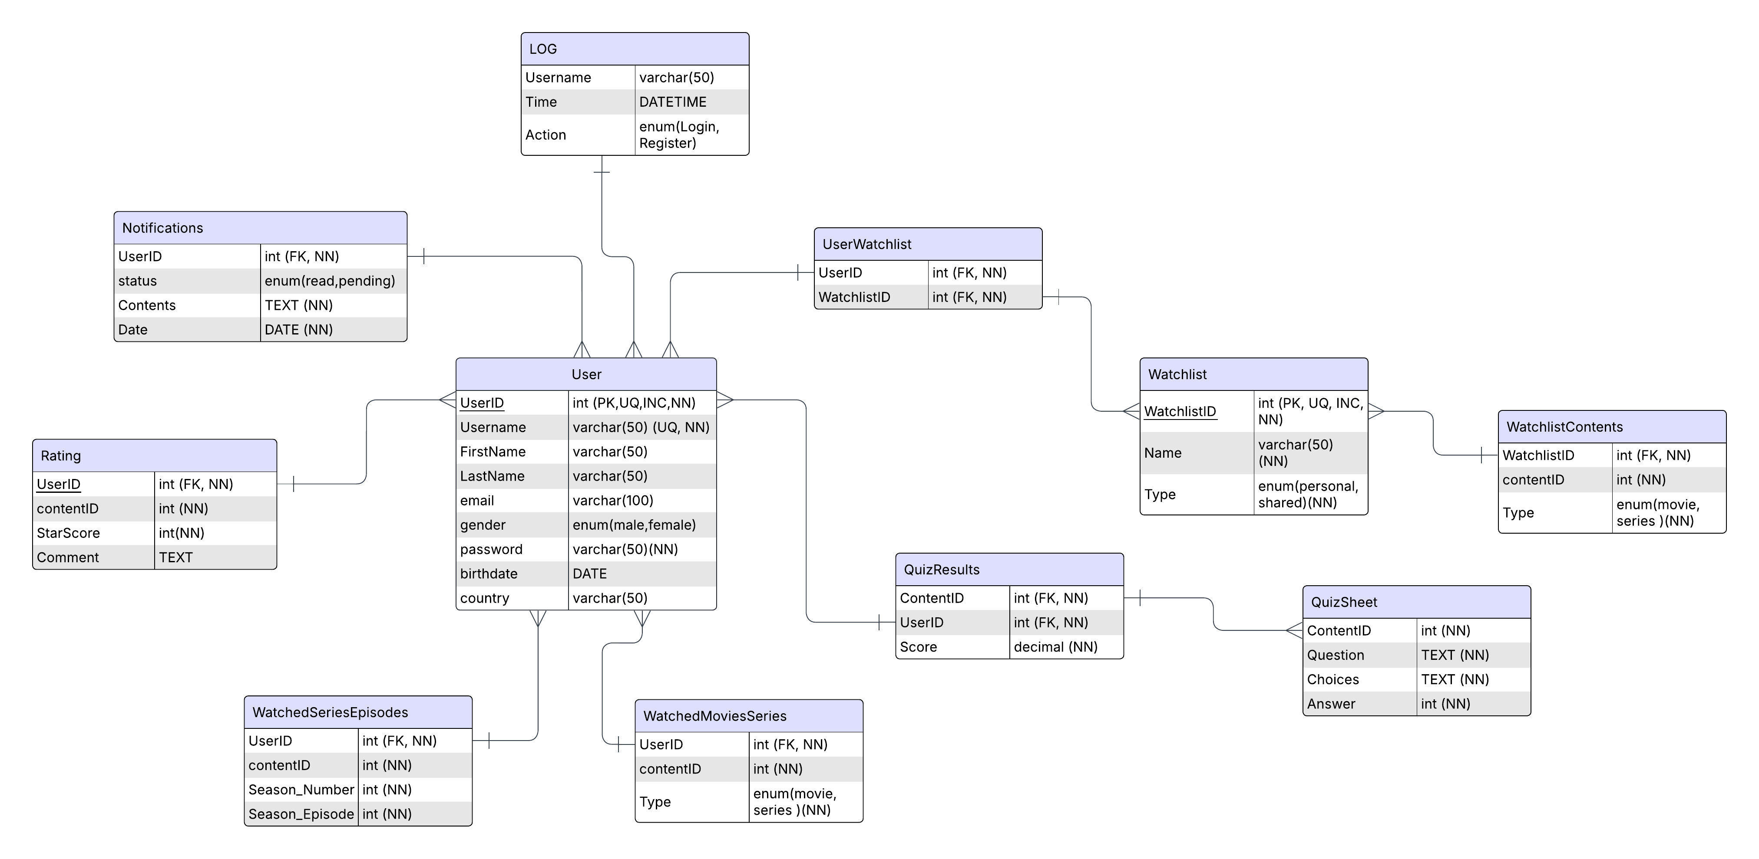
Παρακάτω παρατίθεται ένα βασικό ER (Entity-Relationship) διάγραμμα, το οποίο δημιουργήθηκε για τον ορθό σχεδιασμό και την οργάνωση της βάσης δεδομένων.

Εργαλεία που χρησιμοποιήθηκαν

Microsoft Word
Χρησιμοποιήθηκε για την σύνταξη των κειμένων.
JavaFX SceneBuilder
Χρησιμοποιήθηκε για την δημιούργια του frontend.
IntelliJ IDEA
Χρησιμοποήθηκε για την εκτέλεση του JavaFX και την τροποπιήση ορισμένων γραμμών κώδικα.
ChatGPT
Το λογότυπο του BingeSpice, στην παρούσα φάση, σχεδιάστηκε από το ChatGPT.

https://chatgpt.com
Lucidchart
Το ER Diagram σχεδιάστηκε στο Lucidchart.

https://www.lucidchart.com
Amazon Web Services (AWS)
Χρησιμοποήθηκε για ως host της βάσης δεδομένων BingeSpice.

